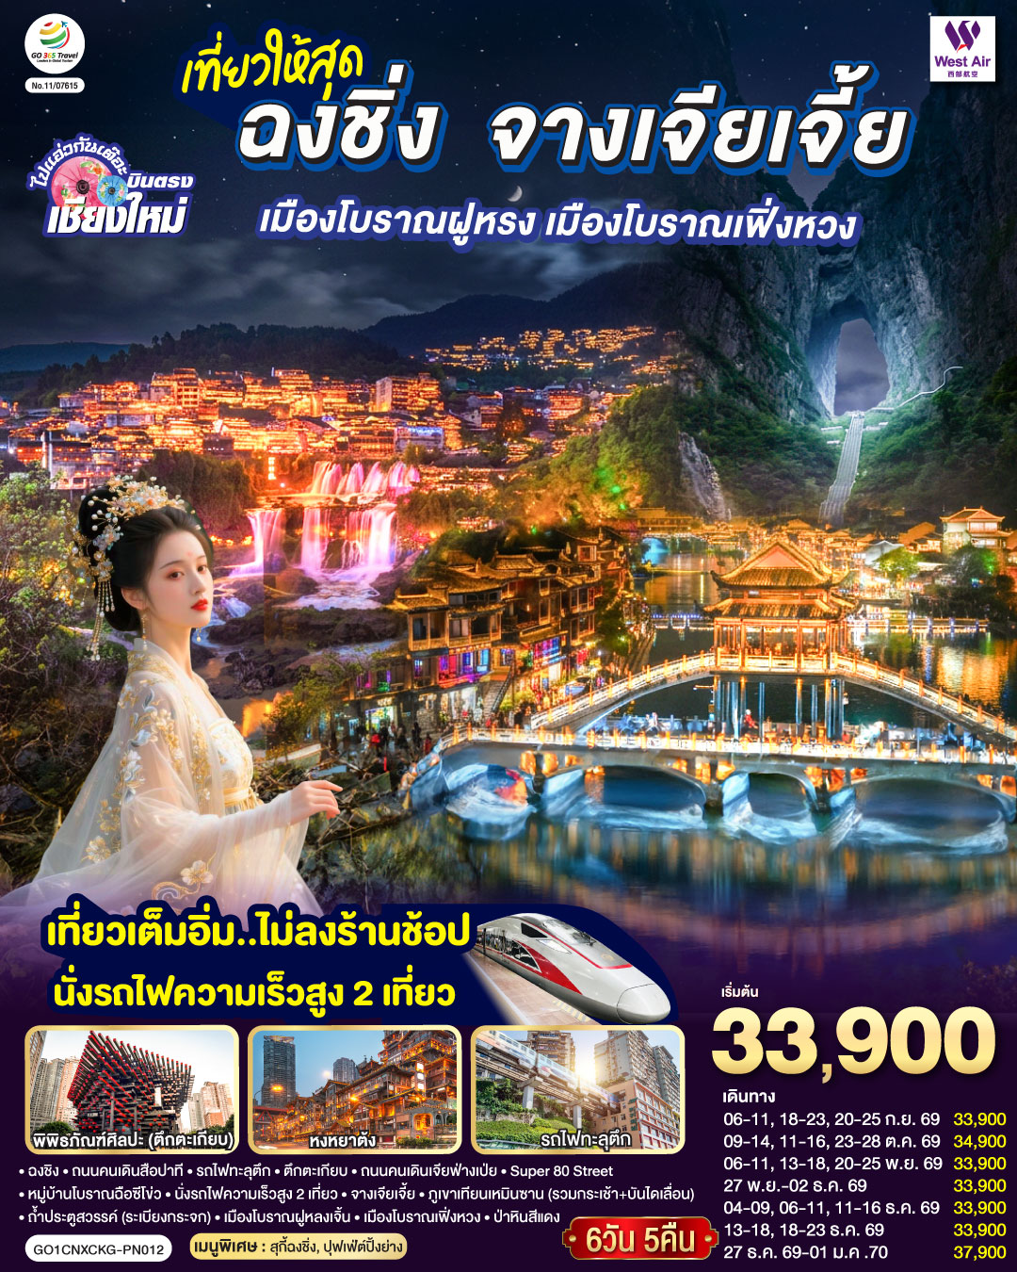
GO CHINA
ไปแอ่วกันเต๊อะ..บินตรงเชียงใหม่
..เที่ยวสุดคุ้ม !! ฉงชิ่ง จางเจียเจี้ย
เมืองโบราณฝูหรง เมืองโบราณฟ่งหวง 6 วัน 5 คืน
** เที่ยวเต็มอิ่ม..ไม่ลงร้านช้อป.. นั่งรถไฟความเร็วสูง 2 เที่ยว **
โดยสายการบิน West Air (PN)

กําหนดวันเดินทาง | ผู้ใหญ่/เด็ก พัก 2-3 ท่าน ท่านละ | พักเดี่ยว  เพิ่มท่านละ
06-11 ก.ย.69 | 33,900.- | 5,000.-
18-23 ก.ย.69 | 33,900.- | 5,000.-
20-25 ก.ย.69 | 33,900.- | 5,000.-
09-14 ต.ค.69 | 34,900.- | 5,500.-
11-16 ต.ค.69 | 34,900.- | 5,500.-
23-28 ต.ค.69 | 34,900.- | 5,500.-
06-11 พ.ย.69 | 33,900.- | 5,000.-
13-18 พ.ย.69 | 33,900.- | 5,000.-
20-25 พ.ย.69 | 33,900.- | 5,000.-
27 พ.ย.-02 ธ.ค.69 | 33,900.- | 5,000.-
04-09 ธ.ค.69 | 33,900.- | 5,000.-
06-11 ธ.ค.69 | 33,900.- | 5,000.-
11-16 ธ.ค.69 | 33,900.- | 5,000.-
18-23 ธ.ค.69 | 33,900.- | 5,000.-
27 ธ.ค.69-01 ม.ค.70 | 37,900.- | 5,000.-
ราคาทัวร์ข้างต้นยังไม่รวมค่าทิปมัคคุเทศก์ท้องถิ่นและคนขับรถ ท่านละ 2,000 บาท
หัวหน้าทัวร์ที่ดูแลคณะจากเมืองไทยตามแต่ท่านจะเห็นสมควร
โปรแกรมอาจจะมีการปรับเปลี่ยนตามความเหมาะสมของสภาพอากาศและฤดูกาล
*ราคานี้เป็นราคาพิเศษไม่มีราคาเด็ก*

 | โปรแกรมเดินทาง | เช้า | เที่ยง | ค่ำ | โรงแรมที่พัก
1 | สนามบินเชียงใหม่ (PN6596 : 12.10-15.40)  สนามบินฉงชิ่งเจียงเป่ย-เมืองฉงชิ่ง - Super 80 Street -หมู่บ้านโบราณฉือซีโข่ว |  | ✈ | 🍽 | REZEN SUNGO HOTEL  หรือระดับเทียบเท่า 4 ดาว
2 | ฉงชิ่ง-จางเจียเจี้ย (นั่งรถไฟความเร็วสูง)  ภูเขาเทียนเหมินซาน (รวมกระเช้า + บันไดเลื่อน)  ถ้ำประตูสวรรค์ (ระเบียงกระจก) – ชมแสงสียามค่ำคืน เมืองโบราณฝูหรง | 🍽 | 🍽 | 🍽  ปุฟเฟ่ต์ปิ้งย่าง | BLOSSOMY PICTURESQUE HOTEL FURONG  หรือระดับเทียบเท่า 4 ดาว
3 | เมืองฝูหรง - เมืองโบราณเฟิ่งหวง | 🍽 | 🍽 | 🍽 | PHOENIX INTERNATIONAL HOTEL หรือระดับเทียบเท่า 4 ดาว
4 | เฟิ่งหวง – ป่าหินสีแดง – เฟิ่งหวง – ฉงชิง (รถไฟความเร็วสูง) | 🍽 | 🍽 | 🍽 | REZEN SUNGO HOTEL  หรือระดับเทียบเท่า 4 ดาว
5 | ฉงชิง-ถนนคนเดินสือปาที-รถไฟฟ้าทะลุตึก-พิพิธภัณฑ์ศิลปะ (ตึกตะเกียบ /ดูด้านนอก) – ถนนคนเดินเจียฟ่างเป่ย - หงหยาต้ง | 🍽 | 🍽 | 🍽  สุกี้  ฉงชิ่ง | REZEN SUNGO HOTEL  หรือระดับเทียบเท่า 4 ดาว
6 | สนามบินฉงชิ่ง (PN6595 : 09.50-11.10)- สนามบินเชียงใหม่ | ✈

วันที่ 1 | สนามบินเชียงใหม่ (PN6596 : 12.10-15.40) สนามบินฉงชิ่งเจียงเป่ย-เมืองฉงชิ่ง - Super 80 Street -หมู่บ้านโบราณฉือซีโข่ว
09.00 น. | พร้อมกันที่ สนามบินเชียงใหม่ อาคารผู้โดยสารขาออกระหว่างประเทศ ชั้น1 เคาน์เตอร์สายการบิน West Air (PN) โดยมีเจ้าหน้าที่บริษัทคอยให้การต้อนรับและอำนวยความสะดวกตรวจเช็คสัมภาระและเอกสารการเดินทางให้กับทุกท่าน *น้ำหนักกระเป๋า 20 กิโลกรัม / ท่านละ 1 ใบ
12.10 น. | ออกเดินทางสู่ ฉงชิ่ง ประเทศจีน สายการบิน West Air เที่ยวบินที่ PN6569
15.40 น. | เดินทางถึง ท่าอากาศยานนานาชาติสนามบนิฉงชิ่ง เจียงเป่ย เมืองฉงชงิ่ มหานครที่ถูกสร้างขึ้นโดยท้า ทายทุกกฎเกณฑ์ของแรงโน้มถ่วงและภูมิศาสตร์"เมืองภูเขา" ที่เติบโตและซ้อนทับกันเป็นชั้นๆ ตามหุบเขา และริมแม่น้า จนได้รับสมญานามสมัยใหม่ว่าเป็น "มหานคร 3 มิติสุดมหัศจรรย์" เมืองที่ท่านจะรู้สึกเหมือน หลุดเข้าไปในฉากภาพยนตร์ไซไฟ ที่ซึ่งชั้น 1 ของตึกหนึ่งอาจเช่ือมต่อกับชั้น 20 ของตึกข้างๆ, ที่ที่ท่านจะ ได้เห็นรถไฟฟ้าวิ่งทะลุกลางตึกอพาร์ตเมนต์, และที่ที่ Google Maps อาจต้องยอมแพ้ให้กับความซับซ้อน ของถนนหนทางที่สร้างทับกันไปมาถึง 5 ระดับ  เวลาท้องถิ่นเร็วกว่าประเทศไทย 1 ชั่วโมง (เพื่อความสะดวกในการนัดหมาย กรุณาปรับนาฬิกาของท่านเป็นเวลาท้องถิ่น)
 | หลังจากผ่านพิธีการตรวจคนเข้าเมือง
 | จากนั้นนำท่านเดินทางสู่ super 80s street สตรีทอาร์ตสุดวินเทจ ที่จะพาทุกคนย้อนไปในยุค 80s ของประเทศจีน ท่านจะได้พบกับ รถไฟโบราณ ร้านค้า โปสเตอร์หนัง ตลับเทป และของสะสมยุค 80s อีกมากมาย ท่านจะได้มุมถ่ายรูปฟีล 80s อีกมากมาย
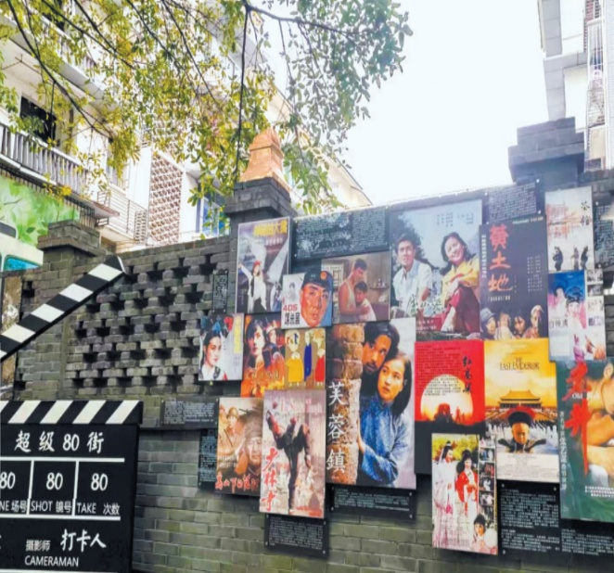
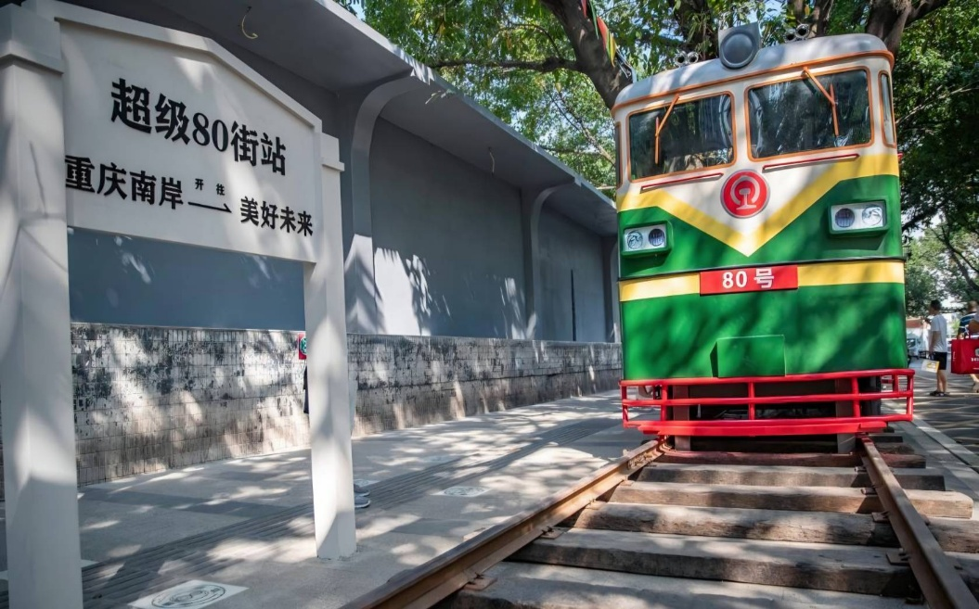

 | จากนั้นำท่านเดินทางสู่ หมู่บ้านโบราณฉือซีโข่ว (Ciqikou Ancient Town ) เป็นสถานที่ท่องเที่ยวทางประวัติศาสตร์ที่มีชื่อเสียงของมหานครฉงชิ่ง ประเทศจีน ตั้งอยู่ริมฝั่งแม่น้ำเจียหลิง ในเขตซาผิงป้า หมู่บ้านแห่งนี้มีอายุเก่าแก่นับพันปี โดยรุ่งเรืองมากในสมัยราชวงศ์หมิงและราชวงศ์ชิง ในฐานะเป็นท่าเรือขนส่งสินค้าสำคัญและแหล่งผลิตเครื่องปั้นดินเผา ( Porcelain ) จึงเป็นที่มาของชื่อ "ฉือซีโข่ว" ที่แปลว่า "ท่าเรือเครื่องปั้นดินเผา โดดเด่นด้วยอาคารไม้สไตล์จีนย้อนยุค ถนนที่ปูด้วยแผ่นหินแคบๆ และโคมไฟสีแดงประดับประดาแหล่งรวมสตรีทฟู้ดและของฝาก: มีชื่อเสียงเรื่องขนมโบราณ เช่น "หมาฮวา" (ขนมเกลียวทอด) และอาหารพื้นเมืองฉงชิ่งที่มีรสชาติเผ็ดร้อน รวมถึงร้านขายของที่ระลึก งานฝีมือ และโรงน้ำชา
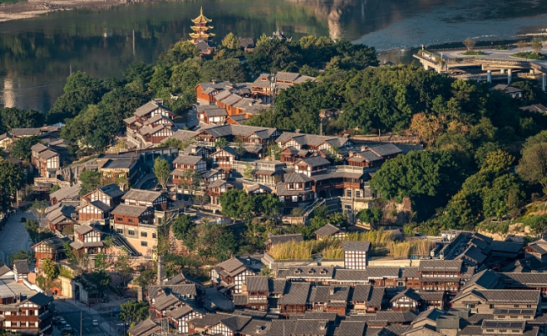
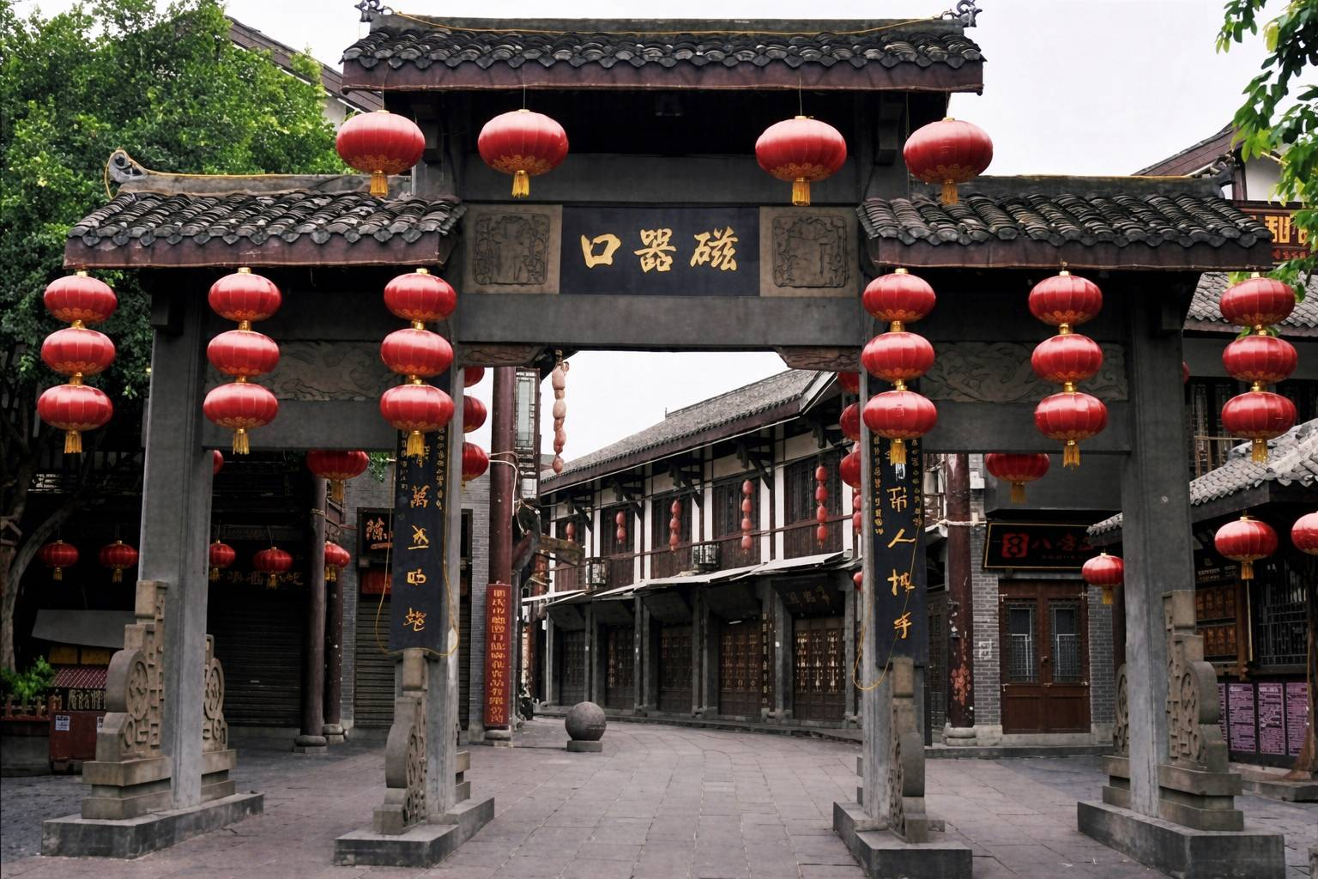

ค่ำ | รับประทานอาหารค่ำ ณ ภัตตาคาร (มื้อที่ 1)
ที่พัก | REZEN SUNGO HOTEL หรือระดับเทียบเท่า 4 ดาว
วันที่ 2 | ฉงชิ่ง-จางเจียเจี้ย (นั่งรถไฟความเร็วสูง)  ภูเขาเทียนเหมินซาน (รวมกระเช้า + บันไดเลื่อน)  ถ้ำประตูสวรรค์ (ระเบียงกระจก) – ชมแสงสียามค่ำคืน เมืองโบราณฝูหรง
เช้า | รับประทานอาหารเช้า ณ ห้องอาหารภายในโรงแรม (มื้อที่ 2)
จากนั้นนำท่านนั่งรถไฟความเร็วสูงสู่เมืองจางเจียเจี้ย (ใช้เวลาเดินทางประมาณ 3 ชั่วโมง)
ข้อควรระวัง ณ จุดตรวจความปลอดภัย
โปรดตรวจสอบสัมภาระติดตัวของท่านอย่างละเอียดอีกครั้งก่อนเข้าสถานี เพื่อความสะดวกและรวดเร็วในการผ่านจุดตรวจความปลอดภัย กรุณางดนำวัตถุอันตราย ของมีคม และวัตถุไวไฟทุกชนิดติดตัว โดยเฉพาะอย่างยิ่ง:
• กรรไกรตัดเล็บ, มีดโกน, มีดพับ, ไฟแช็ก, ไม้ขีดไฟ
• สเปรย์หรือกระป๋องอัดแก๊สทุกชนิด (เช่น สเปรย์ฉีดผม, สเปรย์ระงับกลิ่นกาย)
• ของเหลวที่มี ส่วนผสมของแอลกอฮอล์ ในปริมาณเกิน 100 มิลลิลิตร
สถานีรถไฟในประเทศจีนมีมาตรการรักษาความปลอดภัยที่เข้มงวด หากเจ้าหน้าที่ตรวจพบสิ่งของต้องห้ามดังกล่าว จะถูกยึดโดยไม่มีข้อยกเว้น และไม่สามารถขอคืนได้ในทุกกรณี
เวลาและขบวนรถไฟอาจมีการเปลี่ยนแปลงได้ตามความเหมาะสม ซึ่งทางบริษัทฯ ขอสงวนสิทธิ์ในการปรับเปลี่ยนให้สอดคล้องกับสถานการณ์หน้างาน โดยจะคำนึงถึงประโยชน์ของท่านเป็นสำคัญ
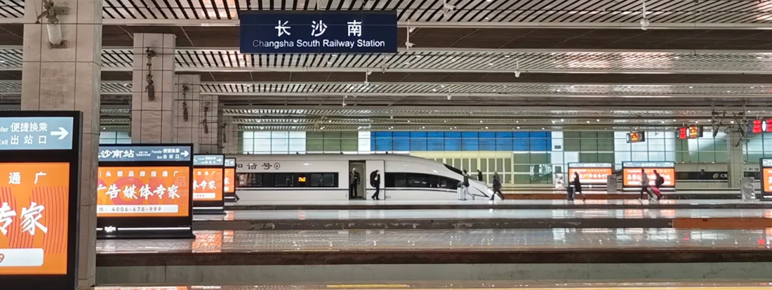

 | นำท่านเดินทางสู่ จางเจียเจี้ย เมืองแห่งภูเขาหินทรายที่สูงตระหง่านและหมอกลึกลับ ตั้งอยู่ทางตะวันตกเฉียงเหนือของมณฑลหูหนาน เมืองนี้ถูกค้นพบโดยโลกภายนอกเมื่อไม่นานมานี้ แต่มีประวัติศาสตร์ยาวนานกว่า 380 ล้านปี เมื่อพื้นที่แห่งนี้ยังเป็นทะเลโบราณ ในอดีต พื้นที่นี้เป็นที่อยู่อาศัยของ ชาวเผ่าถู่เจียและชาวเผ่าเหมียว ที่ใช้ชีวิตอย่างเรียบง่ายท่ามกลางภูเขาและป่าไม้ พวกเขาเชื่อว่าภูเขาเหล่านี้เป็น ที่อยู่ของเทพเจ้า และเป็นสถานที่ศักดิ์สิทธิ์ที่ไม่ควรรบกวน ในปี 1982 จางเจียเจี้ยได้รับการประกาศให้เป็น อุทยานแห่งชาติแห่งแรกของจีน และในปี 1992 ได้รับการขึ้นทะเบียนเป็น มรดกโลกทางธรรมชาติ จาก UNESCO ภูเขาที่นี่เป็นแรงบันดาลใจให้กับภาพยนตร์ Avatar และกลายเป็นสัญลักษณ์ของความมหัศจรรย์ทางธรรมชาติ
กลางวัน | รับประทานอาหารกลางวัน ณ ภัตตาคาร (มื้อที่ 3)
นำเดินทางสู่ เขาประตูสวรรค์เทียนเหมินซาน (รวมกระเช้า + บันไดเลื่อน) คือภูเขาที่สูง 1,518.6 เมตร มีถ้ำธรรมชาติขนาดมหึมาที่เรียกว่า "ถ้ำประตูสวรรค์" สูง 131.5 เมตร กว้าง 57 เมตร ถือเป็นถ้ำที่สูงที่สุดในโลก ถูกค้นพบเมื่อกว่า 1,700 ปีก่อน และได้รับการขนานนามว่า "ภูเขาศักดิ์สิทธิ์แห่งแรกของมณฑลหูหนาน" การเดินทางของท่านจะเริ่มต้นด้วย กระเช้าเทียนเหมินซาน กระเช้าข้ามภูเขาที่ยาวที่สุดในโลก ด้วยความยาว 7,455 เมตร และใช้เวลาประมาณ 30 นาทีในการเดินทาง เมื่อกระเช้าค่อยๆ ยกตัวคุณขึ้นสู่ท้องฟ้า คุณจะรู้สึกเหมือนกำลังลอยขึ้นสู่สวรรค์จริงๆ ภูเขาที่ห่มคลุมด้วยหมอกเริ่มเผยโฉมทีละน้อย ต้นไม้สีเขียวขจีที่ปกคลุมหน้าผา บ้านเรือนเล็กๆ ที่อยู่เบื้องล่าง และเสียงลมที่พัดผ่านช่องเขา ทั้งหมดนี้ทำให้คุณรู้สึกเหมือนได้ก้าวเข้าสู่ภาพวาดจีนโบราณที่มีชีวิต.

***หมายเหตุ
กรณีที่กระเช้าหรือรถอุทยานหรือบันไดเลื่อนปิดปรับปรุงเนื่องจากซ่อมบำรุงหรือจากสภาพอากาศ ทั้งนี้เพื่อความปลอดภัยของลูกค้า ทางบริษัทฯจะจัดโปรแกรมอื่นมาทดแทนให้หริอเปลี่ยนแปลงตามความเหมาะสมอย่างใดอย่างหนึ่ง และในส่วนการนั่งรถของอุทยานขึ้นไปบนถ้ำประตูสวรรค์ หากรถของอุทยานไม่สามารถขึ้นไปที่ถ้ำประตูสวรรค์ได้ ทางบริษัทฯ ขอสงวนสิทธิ์ไม่คืนเงินใดๆทั้งสิ้น โดยยึดตามประกาศจากทางอุทยานเป็นสำคัญโดยที่ไม่แจ้งให้ทราบล่วงหน้า
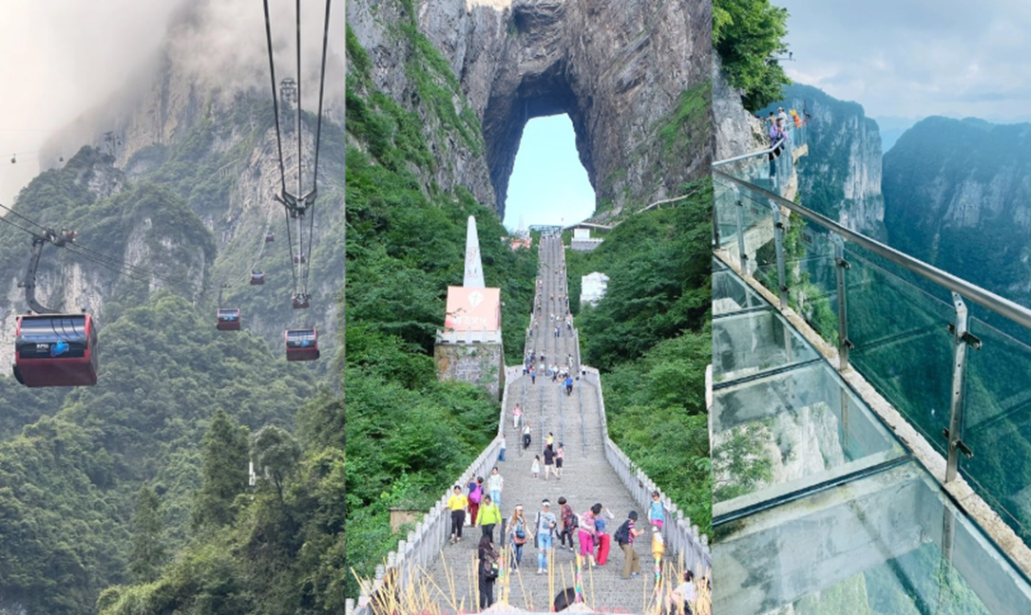

 | เมื่อถึงยอดเขา ท่านจะได้เดินบน ระเบียงแก้ว ที่ยื่นออกไปจากหน้าผาสูงชัน ระเบียงนี้ยาว 60 เมตร กว้าง 1.6 เมตร และยื่นออกไปจากหน้าผาที่สูง 1,430 เมตร เหนือระดับน้ำทะเล เมื่อก้าวเท้าลงบนพื้นแก้วใส ใต้เท้าคือหุบเหวลึกที่ปกคลุมด้วยเมฆหมอก หัวใจของคุณจะเต้นแรง ขาของคุณอาจจะสั่น แต่ความงามที่กว้างไกลจะทำให้คุณลืมความกลัว ท่ามกลางภูเขาที่เรียงรายเหมือนคลื่นในทะเล เห็นหมอกที่ลอยไปมาเหมือนมังกรบนฟ้า และรู้สึกว่าตัวเองเล็กนิดเมื่อเทียบกับความยิ่งใหญ่ของธรรมชาติ
 | จากนั้นนำท่านเดินลง บันไดเลื่อน 999 ขั้น บันไดนี้ทอดยาวไปตามหน้าผาของเขาเทียนเหมินซาน จากยอดเขาสูง 1,300 เมตร ลงสู่ถ้ำประตูสวรรค์ที่อยู่ด้านล่าง ระยะทางรวมประมาณ 1 กิโลเมตร และใช้เวลาประมาณ 30-45 นาที ในการเดินลง ผา ตัวเลข 999 ในวัฒนธรรมจีนหมายถึง "นิรันดร" และ "ความสมบูรณ์แบบ" ทุกย่างก้าวจะพาคุณเข้าใกล้ ถ้ำประตูสวรรค์ เมื่อท่านยืนอยู่หน้าช่องเปิดขนาดมหึมาที่ถูกสร้างขึ้นโดยธรรมชาติเมื่อหลายล้านปีก่อน เป็นเสมือนประตูที่เชื่อมโลกมนุษย์กับสวรรค์ ตามตำนาน ในปี 263 ค.ศ. หน้าผาด้านหนึ่งของภูเขาได้พังทลายลงมา สร้างช่องเปิดขนาดมหึมานี้ขึ้นมา ชาวบ้านเชื่อว่านี่คือการเปิดประตูสวรรค์ของเทพเจ้า ลมที่พัดผ่านช่องถ้ำเย็นสบาย เหมือนลมหายใจของภูเขา และเมื่อคุณมองผ่านช่องนั้นออกไป คุณจะเห็นท้องฟ้าสีคราม เมฆลอย และความหวังที่ไม่มีที่สิ้นสุด
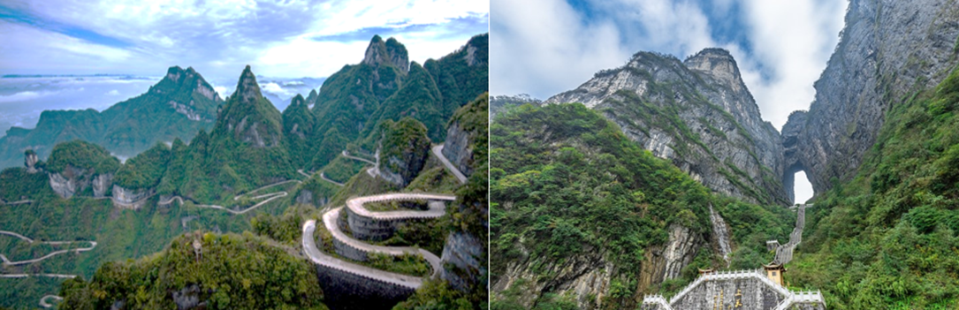

ค่ำ | รับประทานอาหารค่ำ ณ ภัตตาคาร (มื้อที่ 4) เมนูพิเศษ ปุฟเฟ่ต์ปิ้งย่าง
 | นำท่านเดินทางสู่ เมืองโบราณฝูหรงเจิ้น (ระยะทาง 90 ก.ม. ใช้เวลาเดินทางประมาณ 2 ชั่วโมง) มีประวัติศาสตร์ยาวนานกว่า 2,000 ปี เคยเป็นเมืองท่าสำคัญของชาวเผ่าถู่เจียในสมัยราชวงศ์ฮั่น เมืองนี้เดิมชื่อ "หวังชุน" แต่ถูกเปลี่ยนชื่อเป็น "ฝูหรงเจิ้น" หลังจากภาพยนตร์ Hibiscus Town ที่ถ่ายทำที่นี่ในปี 1986 กลายเป็นผลงานคลาสสิกของจีน เอกลักษณ์ที่โดดเด่นที่สุดของฝูหรงเจิ้นคือ น้ำตกฝูหรง ที่ไหลผ่านใจกลางเมือง น้ำตกนี้สูง 60 เมตร กว้าง 40 เมตร ไหลลงมาจากหน้าผาด้านบน และกระทบกับหินโบราณที่ปูถนน สร้างเสียงดังสนั่นและละอองน้ำที่กระเด็นไปทั่ว ระหว่างทาง จะเห็นชาวบ้านที่กำลังซักผ้าริมน้ำ เด็กๆ ที่วิ่งเล่น ผู้สูงอายุที่นั่งดื่มชาหน้าบ้าน และร้านค้าเล็กๆ ที่ขายของฝากและอาหารพื้นเมือง และพลาดไม่ได้กับ เต้าหู้ฝูหรง ที่มีชื่อเสียงไปทั่วจีน เต้าหู้นี้ทำจากน้ำจากน้ำตก มีเนื้อสัมผัสที่นุ่มและรสชาติที่หวานธรรมชาติ และเมื่อค่ำคืนมาถึง คุณจะได้เห็นภาพที่สวยงามที่สุดของฝูหรงเจิ้น นั่นคือ แสงไฟยามค่ำคืน โคมไฟสีทองจะสว่างขึ้นทีละดวง บ้านเรือนไม้โบราณจะเปล่งแสงอบอุ่น และแม่น้ำจะสะท้อนแสงไฟเป็นประกายระยิบระยับ
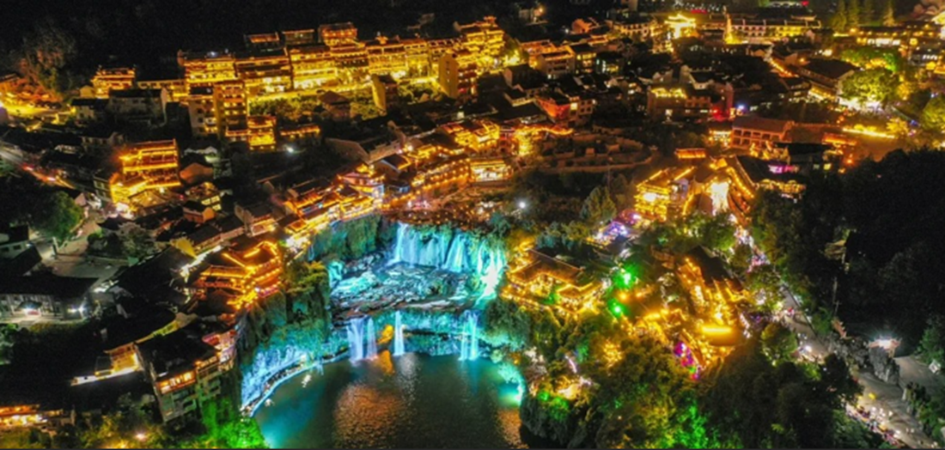

ที่พัก | BLOSSOMY PICTURESQUE HOTEL FURONG หรือระดับเทียบเท่า 4 ดาว
วันที่ 3 | เมืองฝูหรง - เมืองโบราณเฟิ่งหวง
เช้า | รับประทานอาหารเช้า ณ ห้องอาหารภายในโรงแรม (มื้อที่ 5)
นำท่านเดินทางสู่ เมืองเฟิ่งหวง (ใช้เวลาเดินทางประมาณ 2 ชั่วโมง) หนึ่งในเมืองโบราณที่สวยที่สุดในจีน ชื่อ "เฟิ่งหวง" แปลว่า "นกฟีนิกซ์" นกในตำนานที่สัญลักษณ์ของการเกิดใหม่ ความงาม และความเป็นอมตะ ตามตำนาน เมื่อนานมาแล้ว มีนกฟีนิกซ์สองตัวบินผ่านมาและหลงรักความงามของที่นี่ จึงตัดสินใจอยู่ที่นี่ตลอดไป จากนั้นเมืองนี้จึงถูกตั้งชื่อตามนกศักดิ์สิทธิ์นี้ เฟิ่งหวงมีประวัติศาสตร์ยาวนานกว่า 300 ปี ถูกสร้างขึ้นในสมัยราชวงศ์ชิง (ค.ศ. 1704) เป็นเมืองชายแดนที่ปกป้องดินแดนจีนจากชนเผ่าเหมียวและชนเผ่าถู่เจีย เมืองนี้เคยเป็นศูนย์กลางทางการค้าและวัฒนธรรมของภูมิภาคหูหนาน ทันที่ที่เดินเข้าไปในเมืองเฟิ่งหวง ท่านจะรู้สึกเหมือนกำลังเดินเข้าไปในภาพวาดจีนโบราณ บ้านเรือนไม้โบราณที่ตั้งเรียงรายสองฝั่ง ยกพื้นสูงที่ยื่นออกไปเหนือแม่น้ำ บ้านเหล่านี้ถูกสร้างด้วยไม้และยกพื้นสูงด้วยเสาไม้ เพื่อป้องกันน้ำท่วมในฤดูฝน เมื่อค่ำคืนมาถึง เฟิ่งหวงจะเปลี่ยนโฉมเป็นเมืองแห่งแสงไฟ โคมไฟสีแดง จะสว่างขึ้นทีละดวง บ้านเรือนไม้โบราณจะเปล่งแสงอบอุ่น และแม่น้ำจะสะท้อนแสงไฟเป็นประกายระยิบระยับ ท่านจะได้ลิ้มรส อาหารพื้นเมือง ของชาวเผ่าเหมียว เช่น เนื้อรมควัน ปลาเผา และ ข้าวเหนียวห่อใบไผ่ อาหารเหล่านี้มีรสชาติที่เผ็ดและเข้มข้น สะท้อนถึงวิถีชีวิตของผู้คนที่นี่
หมายเหตุ เนื่องจากเขตเมืองเก่าไม่อนุญาตให้รถบัสใหญ่เข้าจอดภายในเมือง การเดินทางเข้าและออกเขตเมืองโบราณจะใช้รถประจำทางภายในเมือง โดยรถบัสจะจอดรออยู่บริเวณจุดบริการนักท่องเที่ยว
กลางวัน | รับประทานอาหารกลางวัน ณ ภัตตาคาร (มื้อที่ 6)
 | นำท่านชม สะพานสายรุ้ง สะพานหงเฉียวถูกสร้างขึ้นในสมัยราชวงศ์หมิง (ค.ศ. 1368-1644) และได้รับการบูรณะหลายครั้งในสมัยราชวงศ์ชิง สะพานนี้มีความยาว 135 เมตร กว้าง 14 เมตร และสูง 20 เมตร เหนือผิวน้ำ ชื่อ "หงเฉียว" แปลว่า "สะพานสายรุ้ง" ซึ่งมาจากรูปทรงของสะพานที่โค้งงามเหมือนสายรุ้ง และเมื่อแสงแดดส่องผ่านละอองน้ำจากแม่น้ำ คุณจะเห็นสายรุ้งที่โค้งข้ามสะพาน มีเอกลักษณ์เฉพาะคือ หลังคาไม้ที่ปกคลุม ทำให้สะพานนี้เป็นทั้งสะพานและอาคาร สถาปัตยกรรมนี้เรียกว่า "เหลียงเฉียวหรือ "สะพานระเบียง" ที่พบได้ในภูมิภาคตะวันตกเฉียงใต้ของจีน ภายในสะพาน มี ร้านค้าเล็กๆ ตั้งอยู่สองข้างสะพาน ขายของฝาก งานฝีมือ เครื่องประดับ และอาหารพื้นเมือง ท่านสามารถเดินช้าๆ ไปตามสะพาน แวะดูของในร้าน และคุยกับชาวบ้านที่ขายของ จากสะพานหงเฉียว คุณจะมองเห็น วิวเมืองโบราณทั้งหมด มองเห็นบ้านเรือนไม้โบราณที่เรียงรายสองฝั่งแม่น้ำ (ไม่รวมค่าล่องเรือ)
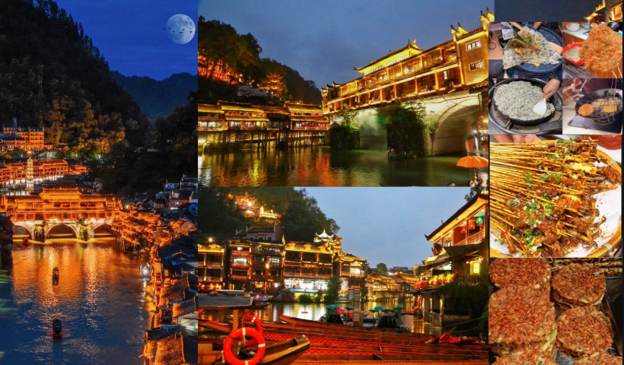
ค่ำ | รับประทานอาหารค่ำ ณ ภัตตาคาร (มื้อที่ 7)
ที่พัก | PHOENIX INTERNATIONAL HOTEL หรือระดับเทียบเท่า 4 ดาว
วันที่ 4 | เฟิ่งหวง – ป่าหินสีแดง – เฟิ่งหวง – ฉงชิง (รถไฟความเร็วสูง)
เช้า | รับประทานอาหารเช้า ณ ห้องอาหารภายในโรงแรม (มื้อที่ 8)
 | นำท่านเดินทางสู่ อุทยานป่าหินแดง จุดชมวิวป่าหินคาร์บอเนตสีแดงอายุ 480 ล้านปีที่หาชมได้ยาก ซึ่งเกิดขึ้นในยุคออร์โดวิเชียน ปกติจะพบได้ที่มณฑลยูนนานและกุ้ยโจว แต่ที่มณฑลหูหนานมีเพียงแห่งเดียว โดดเด่นด้วยป่าหิน "ผิวสีแดง" มีสีสันสดใสและรูปทรงสวยงาม ป่าหินแดงของที่นี่ยังรักษาความงามของระบบนิเวศน์ดั้งเดิมไว้ได้ ภายในอุทยานมีหุบเขา ลำธาร น้ำพุใส และดอกเถาสีม่วงโบราณ สีของป่าหินแดงจะเปลี่ยนไปตามสภาพอากาศ เช่น ในวันที่แดดจัดจะเป็นสีแดงอมม่วง เป็นต้น
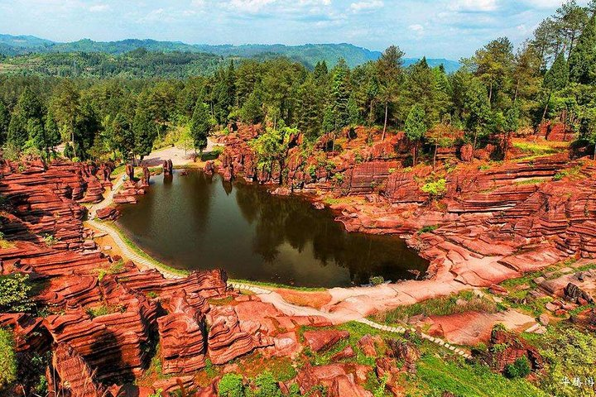
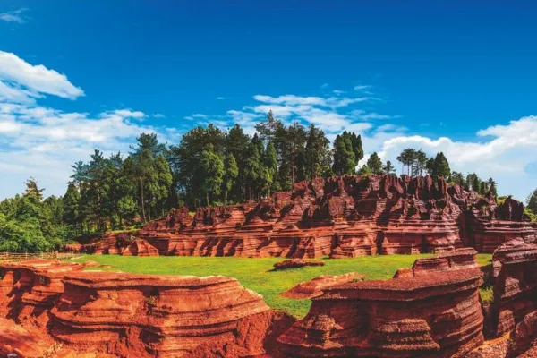
กลางวัน | รับประทานอาหารกลางวัน ณ ภัตตาคาร (มื้อที่ 9)
จากนั้นนำท่านนั่งรถไฟความเร็วสูงสู่เมืองฉงชิ่ง (ใช้เวลาเดินทางประมาณ 4 ชั่วโมง)
ข้อควรระวัง ณ จุดตรวจความปลอดภัย
โปรดตรวจสอบสัมภาระติดตัวของท่านอย่างละเอียดอีกครั้งก่อนเข้าสถานี เพื่อความสะดวกและรวดเร็วในการผ่านจุดตรวจความปลอดภัย กรุณางดนำวัตถุอันตราย ของมีคม และวัตถุไวไฟทุกชนิดติดตัว โดยเฉพาะอย่างยิ่ง:
• กรรไกรตัดเล็บ, มีดโกน, มีดพับ, ไฟแช็ก, ไม้ขีดไฟ
• สเปรย์หรือกระป๋องอัดแก๊สทุกชนิด (เช่น สเปรย์ฉีดผม, สเปรย์ระงับกลิ่นกาย)
• ของเหลวที่มี ส่วนผสมของแอลกอฮอล์ ในปริมาณเกิน 100 มิลลิลิตร
สถานีรถไฟในประเทศจีนมีมาตรการรักษาความปลอดภัยที่เข้มงวด หากเจ้าหน้าที่ตรวจพบสิ่งของต้องห้ามดังกล่าว จะถูกยึดโดยไม่มีข้อยกเว้น และไม่สามารถขอคืนได้ในทุกกรณี
เวลาและขบวนรถไฟอาจมีการเปลี่ยนแปลงได้ตามความเหมาะสม ซึ่งทางบริษัทฯ ขอสงวนสิทธิ์ในการปรับเปลี่ยนให้สอดคล้องกับสถานการณ์หน้างาน โดยจะคำนึงถึงประโยชน์ของท่านเป็นสำคัญ
ค่ำ | รับประทานอาหารค่ำ ณ ภัตตาคาร (มื้อที่ 10)
ที่พัก | REZEN SUNGO HOTELหรือระดับเทียบเท่า 4 ดาว
วันที่ 5 | ฉงชิง-ถนนคนเดินสือปาที-รถไฟฟ้าทะลุตึก-พิพิธภัณฑ์ศิลปะ (ตึกตะเกียบ /ดูด้านนอก) – ถนนคนเดินเจียฟ่างเป่ย - หงหยาต้ง
เช้เช้าา | รับประทานอาหารเช้า ณ ห้องอาหารภายในโรงแรม (มื้อที่ 11)
 | จากนั้นนำท่านเดินทางสู่ ถนนคนเดินสือปาที หรือ บันไดสิบแปดขั้น โดยย่านเมืองโบราณสือปาทีเป็นสถานที่ท่องเที่ยวที่ตั้งอยู่ในเขตหยูจงของเมืองฉงชิ่ง เป็นหนึ่งในตัวอย่างที่ดีที่สุดของเมืองที่อยู่บนภูมิประเทศแบบภูเขา ความรู้สึกหลักเมื่อมาเที่ยวสือปาทีคือการเดินขึ้นลงเนินตลอดทาง เพราะอาคารต่างๆ ถูกสร้างตามแนวลาดชัน ย่านนี้ผสมผสานเสน่ห์ของเมืองภูเขาเก่าแก่ของฉงชิ่ง เข้ากับโซนการค้าและพื้นที่จัดแสดงวัฒนธรรม ทำให้นักท่องเที่ยวสามารถเดินเล่นและพักผ่อนได้อย่างเพลิดเพลิน
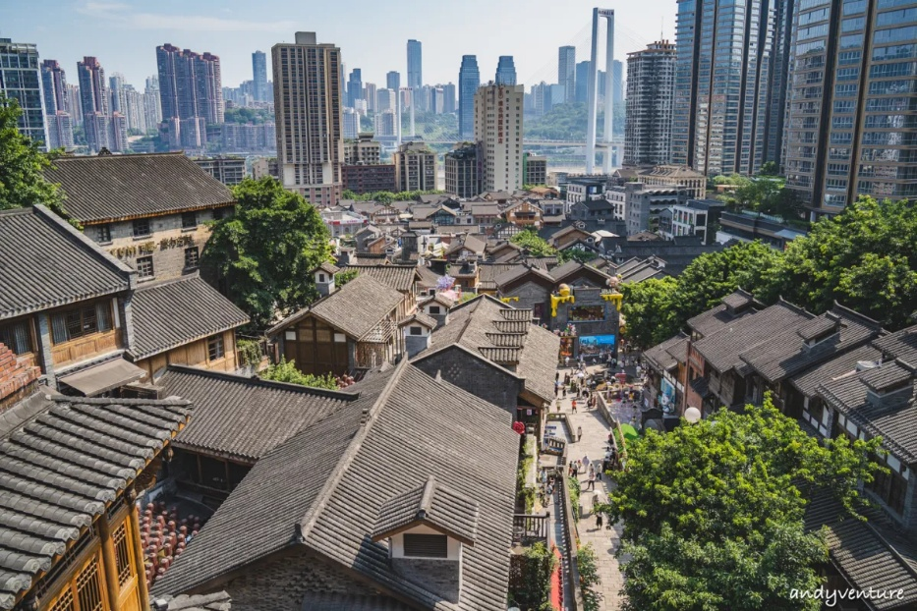
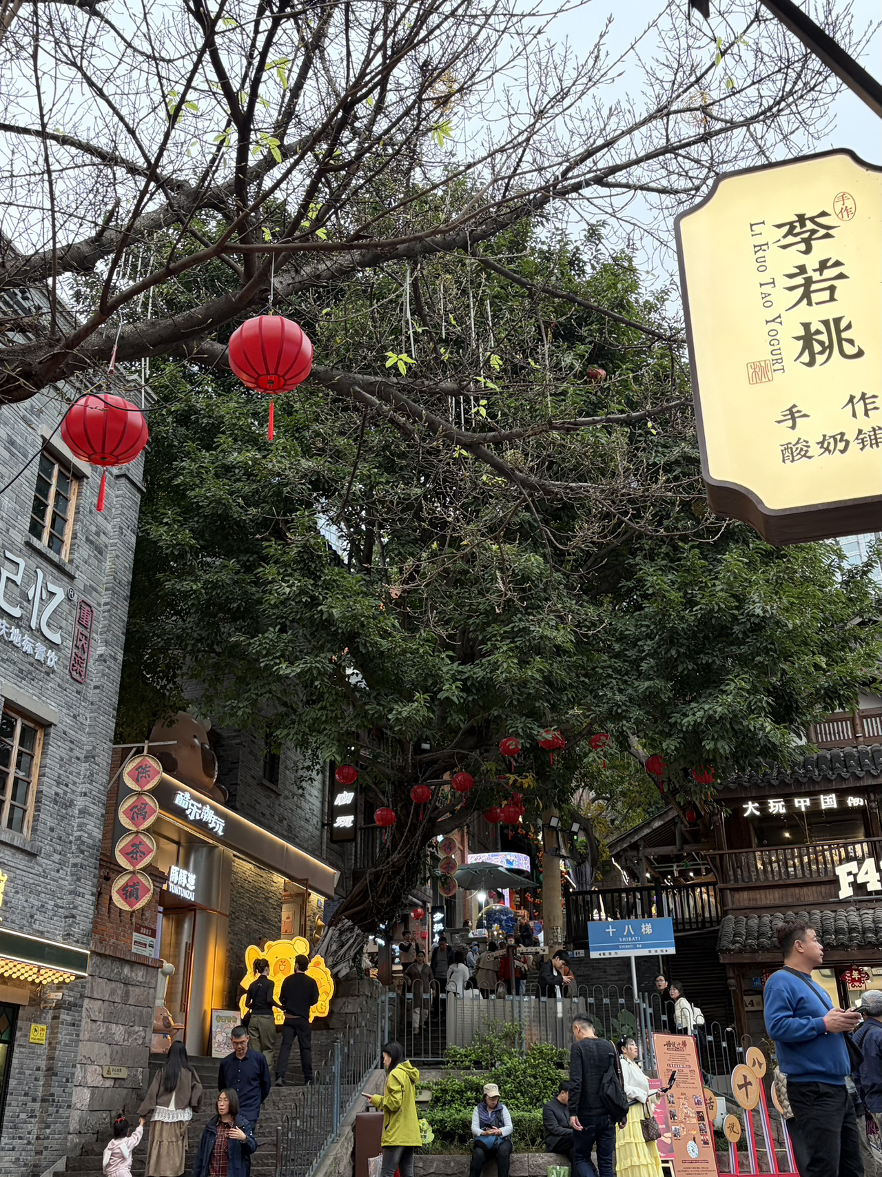

กลางวัน | รับประทานอาหารกลางวัน ณ ภัตตาคาร (มื้อที่ 12)
 | จากนั้นนำท่านชม รถไฟทะลุตึก เป็นรถไฟฟ้าสาย 2 ของมหานครฉงชิ่ง ที่กำลังวิ่งผ่านสถานีหลีจื่อป้า (Liziba Station) ทะลุตึก19ชั้น ซึ่งเป็นอาคารที่พักอาศัยของประชาชน รถไฟฟ้าสายนี้ถูกสร้างขึ้นโดยไม่ต้องรื้อถอนตึกดังกล่าว โดยสถานีหลีจื่อป้าใช้พื้นที่เพียงชั้น 6-8 ของตัวอาคารเท่านั้น แต่ประชาชนที่อาศัยอยู่ไม่ต้องกังวลเรื่องของเสียงรบกวน เนื่องจาก ผ่านการออกแบบให้สามารถลดเสียงการทำงานด้วยอุปกรณ์ชนิดพิเศษ ที่ทำให้เสียงของรถไฟฟ้าสายนี้ดังเท่าเครื่องล้างจาน (ประมาณ 75.8 เดซิเบล)
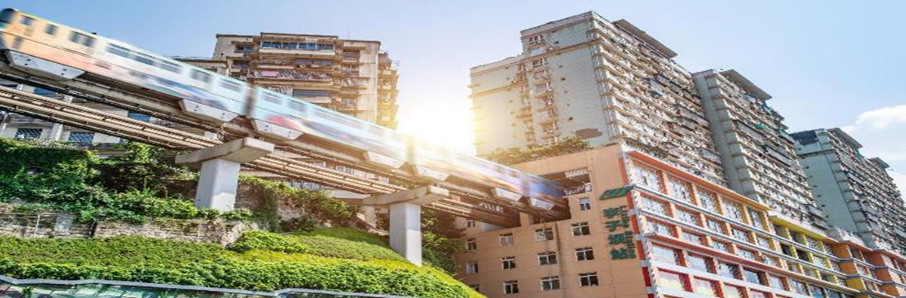

จากนั้นนำท่านถ่ายรูปเช็คอิน พิพิภัณฑ์ศิลปะ(ตึกตะเกียบ) สถานที่ซึ่งตัวอาคารนั้นก็คืองานศิลปะชิ้นเอกชิ้นแรกที่ท่านจะได้พบ อาคารอันโดดเด่นด้วยรูปลักษณ์ของกล่องไม้ขีดไฟ หรือมัดตะเกียบขนาดมหึมาที่ถูกวางทิ้งไว้ใจกลางเมือง เปลือกนอกของอาคารทั้งหมดถูกห่อหุ้มด้วยแท่งสี่เหลี่ยมสีแดงอิฐที่เรียงตัวกันในแนวตั้งอย่างเป็นระเบียบแต่ทรงพลัง สร้างลวดลายของแสงและเงาที่เปลี่ยนแปลงไปตลอดทั้งวัน รูปทรงที่คล้ายตะเกียบหรือป่าไผ่ คือการคารวะต่อวัฒนธรรมตะวันออกและธรรมชาติของภูมิภาค ผสานกับการตีความสถาปัตยกรรม "เตี้ยวเจี่ยวโหล" หรือบ้านเรือนบนเสาสูงที่ชาวบ้านในอดีตสร้างบนหน้าผาสูงชัน ให้ออกมาในรูปแบบที่ร่วมสมัย ฉาบด้วยสีแดง สีของความเผ็ดร้อนจากเครื่องเทศ "หม่าล่า" คือสีของพลัง ความกล้าหาญ และจิตวิญญาณที่ไม่เคยยอมแพ้ของชาวฉงชิ่ง
(ถ่ายรูปด้านนอกพิพิธภัณฑ์)
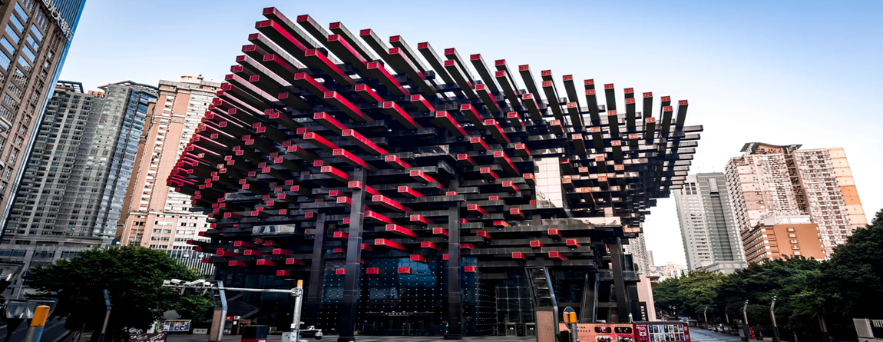

 | นำท่านอิสระช็อปปิ้ง ณ ถนนคนเดินเจี่ยฟ่างเป่ย ใจกลางฉงชิ่งที่ชีพจรไม่เคยหลับใหล ณ ศูนย์กลางของความคึกคักนี้ มี อนุสาวรีย์ปลดแอก ตั้งตระหง่านเป็นแกนกลาง เรื่องราวคือการเดินทางของฉงชิ่ง จากเมืองที่ผ่านร้อนผ่านหนาวในหน้าประวัติศาสตร์ สู่การเป็นมหานครแห่งอนาคต อนุสาวรีย์แห่งนี้ยืนเป็นพยานเงียบๆ ท่ามกลางตึกระฟ้าที่ทันสมัย ห้างสรรพสินค้าหรูหรา และแสงสีนีออนที่สาดส่องแข่งกับดวงดาวในยามค่ำคืน ทันทีที่ก้าวเข้ามา คุณจะรู้สึกได้ถึงพลังงานที่มองไม่เห็น คือเสียงพูดคุยของผู้คน เสียงเพลงที่ดังมาจากร้านค้า และกลิ่นหอมของสตรีทฟู้ดที่ลอยมาทักทาย พร้อมกับสตรีทสไตล์ที่จัดจ้านและเป็นตัวของตัวเองที่สุดของชาวฉงชิ่ง ผู้คนแต่งตัวกันอย่างสนุกสนาน สะท้อนให้เห็นถึงความมั่นใจและชีวิตชีวาของเมือง
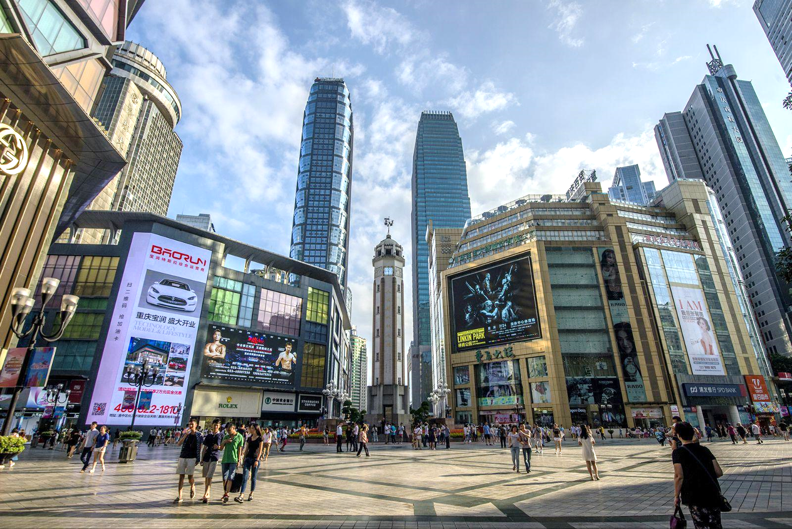

ค่ำ | รับประทานอาหารค่ำ ณ ภัตตาคาร (มื้อที่ 13) เมนูพิเศษ !! สุกี้หม่าล่า
จากนั้นนำท่านสู่ หงหยาต้ง คอมเพล็กซ์ในรูปทรงอาคารโบราณขนาดใหญ่ ภายในมีร้านค้า ร้านอาหาร ร้านขายสินค้าที่ระลึก ฯลฯ ที่นี่ถือเป็นจุดนัดพบพักผ่อนของชาวเมือง และจุดชมวิวชั้นดี อีกทั้งยังเป็นจุดถ่ายรูปที่สำคัญของนักท่องเที่ยวอีกด้วย
(ไม่รวมค่าล่องเรือแม่น้ำแยงซีและแม่น้ำเจียหลิงเจียงชมวิวยามค่ำคืนของเมืองฉงชิ่ง)
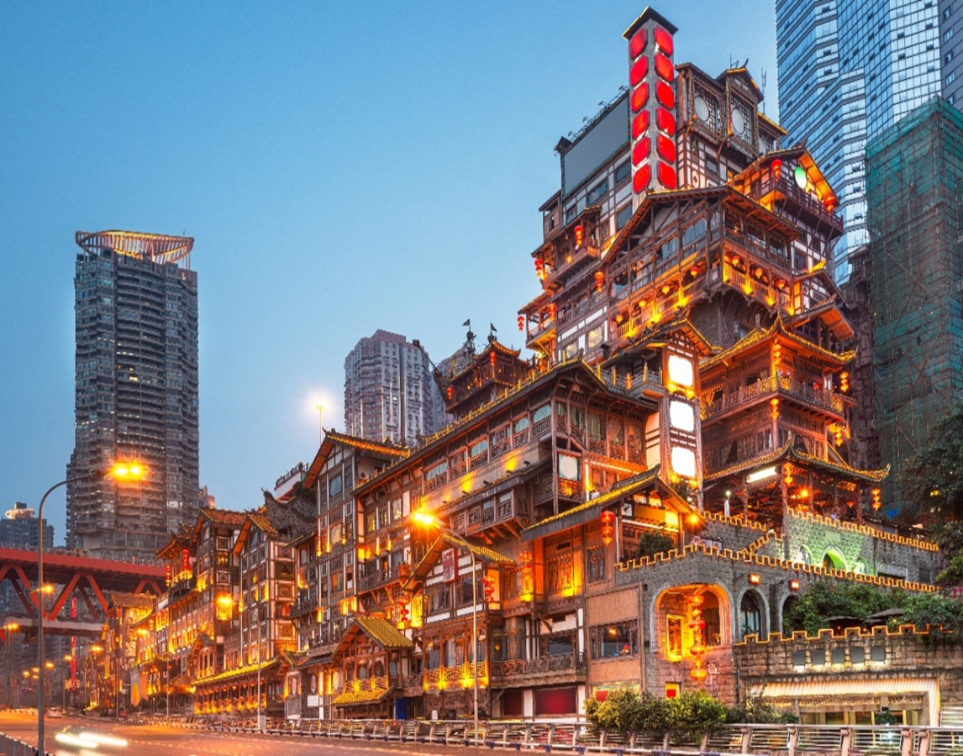

ที่พัก | REZEN SUNGO HOTELหรือระดับเทียบเท่า 4 ดาว
วันที่ 6 | สนามบินฉงชิ่ง (PN6595 : 09.50-11.10)- สนามบินเชียงใหม่
เช้า | รับประทานอาหารเช้า BOX SET (มื้อที่ 14)
 | สมควรแก่เวลานำท่านเดินทางสู่ ท่าอากาศยานนานาชาติสนามบนิฉงชิ่ง เจียงเป่ย
09.50 น. | เดินทางกลับเชียงใหม่ โดยสายการบิน West Air เที่ยวบินที่ PN6595
11.10 น. | เดินทางกลับถึง สนามบินเชียงใหม่ โดยสวัสดิภาพ พร้อมความประทับใจในการเดินทาง

